fischerwerke Kälteschelle KFS

fischerwerke

Eigenschaften

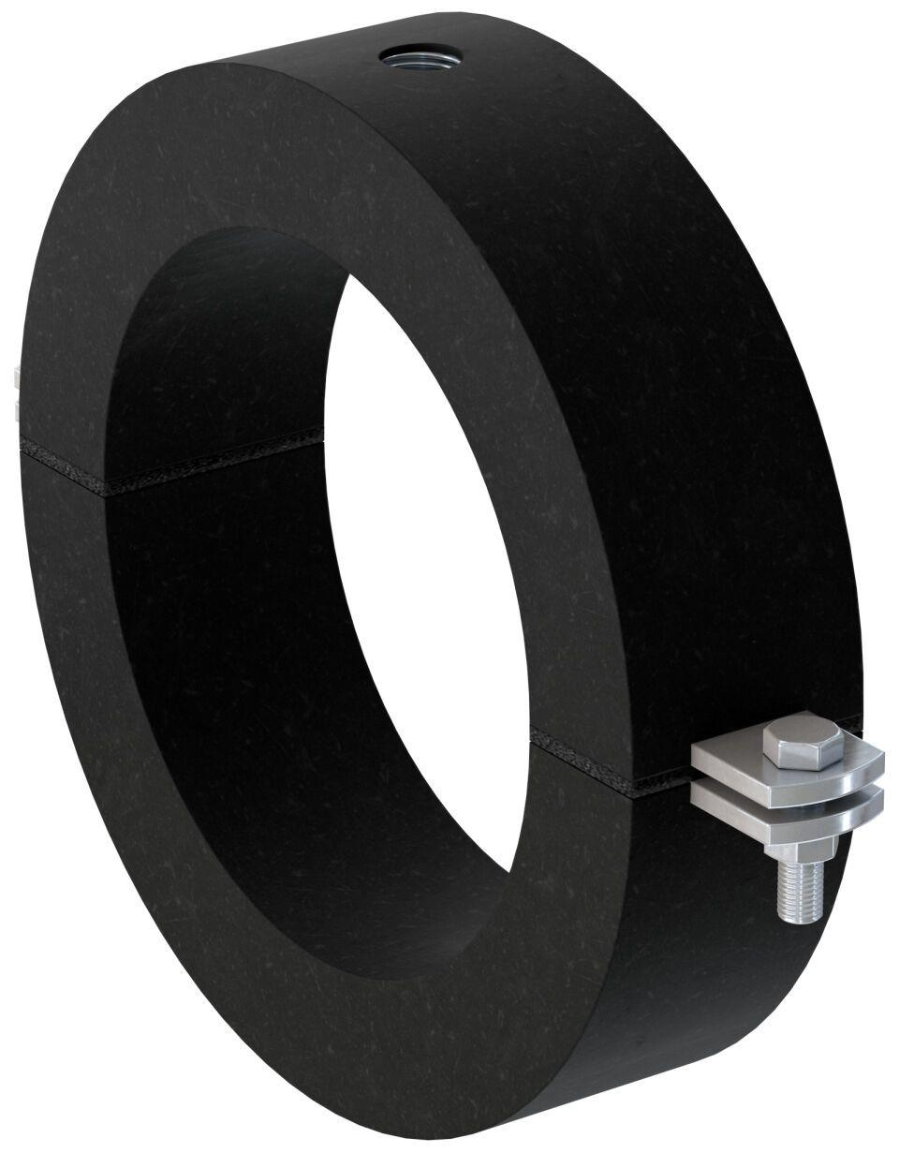

Oberfläche

galvanisch verzinkt

Werkstoff

Polyurethan, Stahl

Querschnitt

kreisförmig

Durchmesser (mm)

273,00 - 609,00